Grazas, Señor, polo bautismo

**Grazas, Señor, polo sacramento do bautismo**

que nos fai fillos teus por medio do auga

que rega e fecunda coa túa graza,

e polo Espírito que enriquece coa túa vida

ata facer que sexas ti quen vive en nós

e que o teu amor nos posúa para sempre.

**Grazas Xesús pola fe**

que os nosos pais e antepasados nos transmitiron,

que fagamos crecer en nós esa luz da fe.

Ensínanos a conservar sen mancha a túa mesma vida

ata a vida eterna.

Queremos, Señor, levar con garbo a dignidade

de ser fillos teus, fillos amados, queremos sentirnos

membros activos e corresponsables da túa Igrexa.

Axúdanos a activar o noso bautismo, a tomalo en serio,

a realizar a misión que nos encomendaches de servir,

de anunciar e construír o Reino.

***Grazas polo noso bautismo e polo amor que nos tes.***



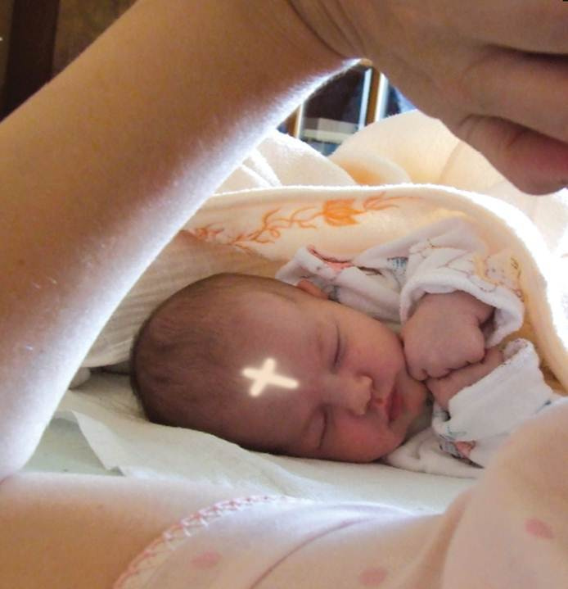

Evanxeo

7-xaneiro 2018

Nadal





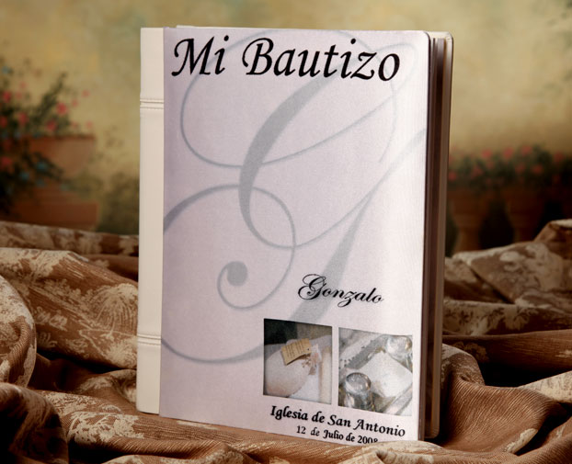

* **ISAÍAS 42, 1-4. 6-7: *Mirade o meu servo, en quen me comprazo.***

Isto di o Señor: **«Mirade o meu servo, a quen sosteño; o meu elixido, en quen me comprazo.** Puxen o meu espírito sobre el, manifestará a xustiza ás nacións. Non gritará, non clamará, non voceará polas rúas. A cana cascada non a crebará, a mecha vacilante non a apagará. Manifestará a xustiza con verdade. Non vacilará nin se crebará, ata implantar a xustiza no país. Na súa lei esperan as illas. Eu, o Señor, chameite na miña xustiza, collinte da man, formeite e fixen de ti alianza dun pobo e luz das nacións, para que abras os ollos dos cegos, saques aos cativos do cárcere, da prisión aos que habitan en tebras». *Palabra do Señor.*

**SALMO28: *O Señor bendí o seu pobo coa paz.***

* **FEITOS 10, 34-38: *Unxido por Deus coa forza do Espírito Santo.***

Naqueles días, Pedro tomou a palabra e dixo: *«Agora comprendo con toda verdade que Deus non fai acepción de persoas, senón que acepta ao que o teme e practica a xustiza, sexa da nación que sexa. Enviou a súa palabra aos fillos de Israel, anunciando a Boa Nova da paz que traería Xesucristo, o Señor de todos. Vós coñecedes o que sucedeu en toda Xudea, comezando por Galilea, despois do bautismo que predicou Xoán. Refírome a Xesús de Nazaré,* ***unxido por Deus coa forza do Espírito Santo, que pasou facendo o ben*** *e curando a todos os oprimidos polo diaño, porque Deus estaba con el».* Palabra do Señor.

* **SAN LUCAS 3,13-17: *Bautizouse Xesús e viu que o Espírito de Deus pousaba sobre el.***

**Narrador:** Naquel tempo, veu Xesús desde Galilea ao Xordán e presentouse a Xoán para que o bautizase. Pero Xoán intentaba disuadilo dicíndolle:

**Xoán:** *-«Son eu o que necesito que ti me bautices, e ti acodes a min?».*

**Narrador:** Xesús contestoulle:

*«Déixao agora. Convén que así cumpramos toda xustiza».*

**Narrador:** Entón Xoán permitiullo. Apenas se bautizou Xesús, saíu da auga; abríronse os ceos e viu que o Espírito de Deus baixaba como unha pomba e pousábase sobre el. E oíuse unha voz dos ceos que dicía:

**Voz: *-«Este é o meu Fillo amado, en quen me comprazo».***

*Palabra do Señor.*

***(Narrador-Xoán-Voz)***



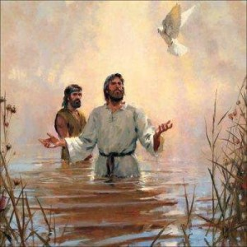

**No bautismo recibes a AUGA que**

**limpa e o ESPÍRITO que perfuma.**

**1. VER: Rematamos o Nadal**

+Pouco a pouco vanse terminando as vacacións e volvemos ao cole.

+Poñemos en común contando os agasallos de reis e imos afondando no que fixemos estes días, que é o Nadal, como a celebramos en casa e na parroquia, en que se notou a vinda de Xesús, etc.

+Podemos contarlles o que lle di o raposo ao Principiño ao despedirse: *“Adeus. Velaquí o meu segredo. É moi simple: non se ve ben senón co corazón. O esencial é invisible aos ollos. O esencial é invisible aos ollos,* -repetiu o Principiño a fin de acordarse”.

***Que quere dicir? Hai cousas que non se ven pero existen? Cales***

Que vaian descubrindo que hai cousas como o aire que respiramos, o perfume dunha flor, a amizade, o perdón ou a bondade, non podemos telos na man pero existen.

**2.XULGAR: O invisible do bautismo**

-No evanxeo deste domingo Marcos dinos que Xesús foi **“a que Xoán o bautizase no río Xordán”.** ***“Viu o Espírito baixar*** *cara a el como unha pomba”,* e oíuse a voz do Pai: ***“es o meu Fillo amado, o meu favorito”***. E Xoán avisa aos que acoden a bautizarse con el: *"Eu bautízovos con auga, el havos bautizar co Espírito Santo".*

**-Aquel día Xesús recibiu a forza do Espírito e comezou a súa misión.**

**QUE NOS QUERE DICIR?**

1. Comezamos **repasando o álbum de fotos do noso bautismo** ou o catequista fai un repaso en power point do os momentos do bautismo cos seus ritos e palabras.

A través do que vemos imos descubrindo o que vemos cos ollos pero o que realmente sucedeu.

**2. Deus no bautismo regalouvos o don do Espírito Santo:** a súa forza o seu amor, a súa

alegría, a súa amizade, a súa vida *(A cada neno colócaselle no peito un debuxo dunha pomba que preparamos, prendido cun alfinete, que representa ao E.S.) .*  
3. Relemos o evanxeo onde o Pai di a Xesús: “Ti es o meu fillo amado”. Aprendemos a lección**: ti es o meu fillo ou filla amado, dinos Deus** ao recordar o bautismo. Dámoslle a cada un cartel: “Ti es o meu fillo amado”.

**4.Xesús no bautismo dános unha misión: parecernos a Xesús.** Como? **Facendo o ben** a todos. E pertencendo á familia dos fillos de Deus, a **Igrexa.**

***Que agasallos non visibles nos fixo o bautismo?***

**3.ACTUAR: Deixa que a auga te limpe e o Espírito te perfume.**

-Pide ao Espírito que limpe as túas faltas e pecados para que poidas ser un bo fillo de Deus. Pídelle ao Espírito que te perfume dándoche o amor de Deus, a súa forza, a súa vida. Que te perfume vivindo como fillo amado de Deus e realizando a súa misión na Igrexa de facer o ben aos que te rodean.

-Preparade a pomba do Espírito Santo para cada neno e a frase *“Ti es o meu fillo amado”.*

-Que os nenos se poñan a carón do altar e ofrezan as súas mans formando unha cunca e que alguén diga: Ofrecemos as nosas mans para que Deus nolas encha co seu Espírito e así poidamos facer o ben a todos.

***Que ides facer?***

